109年8月11日餐點
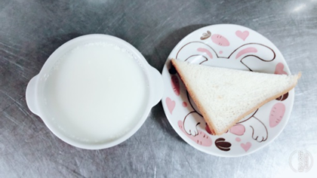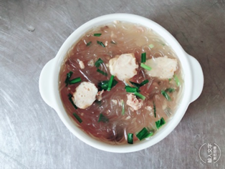
早餐(草莓土司、牛奶) 下午點心(粉絲油豆腐)
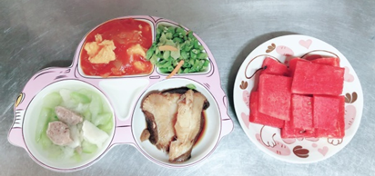
午餐(豆鼓鱈魚、番茄炒蛋、炒青菜、貢丸湯、水果)

